EKURHULENI NOORD DISTRIK
LEWENSWETENSKAPPE JUNIE EKSAMEN
GRAAD 11
Tyd: 2½ ure Punt: 150
INSTRUKSIES
- Beantwoord al die vrae op die foliopapier wat verskaf is.
- Sakrekenaars is toelaatbaar.
- Lees jou vraestel deeglik deur voordat jy die vrae begin beantwoord.
- Gebruik dieselfde nommersisteem as die van die vraestel en werk netjies.
- Sterkte!

AFDELING A
Vraag 1
  - Meervoudige keuse vraag

    - ‘n Saad en ‘n spoor verskil van mekaar deurdat:
- Spore diploied is en sade haploied is.
- Spore kan dehidrasie weerstaan en sade kan nie.
- Spore is gamete en sade is nie.
- Spore is altyd eensellig.

    - Triploblastiese diere wat nie ‘n deurlopende spysverteringstelsel en seloom het nie:
- Cnidaria
- Platwurms
- Annelida
- Arthropoda

    - Plante absorbeer suurstof ………
- Aanhoudend
- Slegs deur die dag
- Slegs in die aand
- Slegs gedurende fotosintese

    - Die onderstaande diagramme stel ‘n virus (V) voor wat ‘n dodelike siekte veroorsaak, en ‘n verswakte vorm van die virus (W) . Tydens ‘n immunisasie program ontvang pasiente:
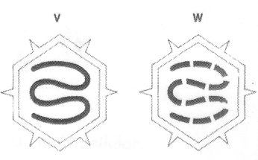
- V en verkry dan immuniteit op ‘n natuurlike wyse
- V en verkry dan immuniteit op ‘n kunsmatige wyse.
- W en verkry dan immuniteit op ‘n natuurlike wyse.
- W en verkry dan immuniteit op ‘n kunsmatige wyse.

    - Watter van die volgende stowwe kan direk deur die bloed geabsorbeer word sonder dat enige vertering moet plaasvind?
- Proteien
- Stysel
- Glukose
- Vette

    - Watter van die volgende siektes toon die korrekte siekte veroorsakende agent en metode van verspreiding, aan?

Siekte | Siekte veroorsakende agent | Metode van verspreiding
- Longontsteking | Bakterie | Lug
- Cholera | Bakterie | Water
- Tuberkulose | Virus | Lug
- Malaria | Virus | Muskiet vektor

    - Briofiete is terrestriele plante sonder enige ……….
- Sellulose
- Vaatweefsel
- Risoiedes
- Sporofietgenerasie

    - Die diere Filum met ‘n ferm maar buigbare staaf wat die liggaam ondersteun, wat net onder die senustring loop.
- Arthropoda
- Annelida
- Chordata
- Porifera

    - Bakterie en fungi is albei:
- Outotrofies
- Ontbinders
- Eukarioties
- Meersellig
[9 x 2 ] = [18]

  - Verkaf die korrekte BIOLOGIESE TERM vir elkeen van die volgende beskrywings.
Skryf slegs die korrekte term langs die vraagnommer neer. (1.2.1 – 1.2.8)

    - Die vegatatiewe dele van ‘n fungus.
    - Die bakterie tipe met ‘n ronde vorm
    - Die verwantskap tussen twee organismes wat saamleef tot voordeel van albei organismes.
    - Die konsentrasie van sintuigorgane in die voorste gedeelte van diere wat lei tot die vorming van ‘n kop.
    - Stowwe wat bakteriese infeksies beveg.
    - ‘n Vloeistof gevulde holte wat met die mesoderm uitgevoer is.
    - Plante wat naaksadig is.
    - Die vroulike gedeelte van die blom wat uit die stempel, styl en vrugbeginsel bestaan.
[8]

  - Dui aan of elkeen van die volgende stellings in KOLOM I, van toepassing is op SLEGS A. SLEGS B, BEIDE A en B, of GEENEEN van die terme in KOLOM II.
Skryf SLEGS A, SLEGS B, BEIDE A en B of GEENEEN langs die vraagnommer op jou antwoordstel neer.

KOLOM I | KOLOM II
1.3.1 Die afdeling van plante wat ‘n vaatweefselstelsel,  sade en geen blomme het. | - Gimnosperme  - Angiosperme
1.3.2 Die voedingswyse wat by organismes voorkom wat  aan die Ryk Fungi behoort | A. Parasitisme  B. Saprofitisme
1.3.3 Die stadium as sade begin groei | - Bestuiwing  - Ontkieming
1.3.4 Strukture wat chlorofilpigment stoor | - Tilakoiedes  - Stroma
[4 x 2 ] = [8]

  - ‘n Leerder het ‘n ondersoek gedoen om te bepaal wat die bevolkingsgroei van bakterie is. Sy het gevind dat onder optimum toestande verdubbel die bakterie bevolking elke twintig minute. Sy het daarom die aantal bakterie elke twintig minute vir ‘n tydperk van twee ure getel.
Slegs SEKERE tydperke word in die onderstaande tabel aangetoon.

1.4.1 Noem TWEE voorbeelde van optimum toestande vir bakterie groei. (2)

1.4.2 Trek die volgende tabel oor op jou antwoordstel en voltooi dan die TWEEDE kolom om die resultate van haar ondersoek te toon.

Die aantal bakterie oot ‘n twee ure tydperk onder optimale toestande

TYD(Minute) | Aantal Bakterie
0 | 1
20
60
100
140
160
200

1.4.3 Trek ‘n grafiek van die resultate soos in die bostaande tabel ( Vraag 1.4.2) en vul die ontbrekende intervalle in. (6)

1.4.4 Waarom sal dit raadsaam vir die leerder wees om meer as een telling te doen van die aantal bakterie vir elke 20 minute. (2)
[16]
AFDELING A: [50]

AFDELING B
VRAAG 2

2.1 Bestudeer die onderstaande diagram wat die mikroskopiese bou van ‘n deel van die menslike spysverteringstelsel aantoon.

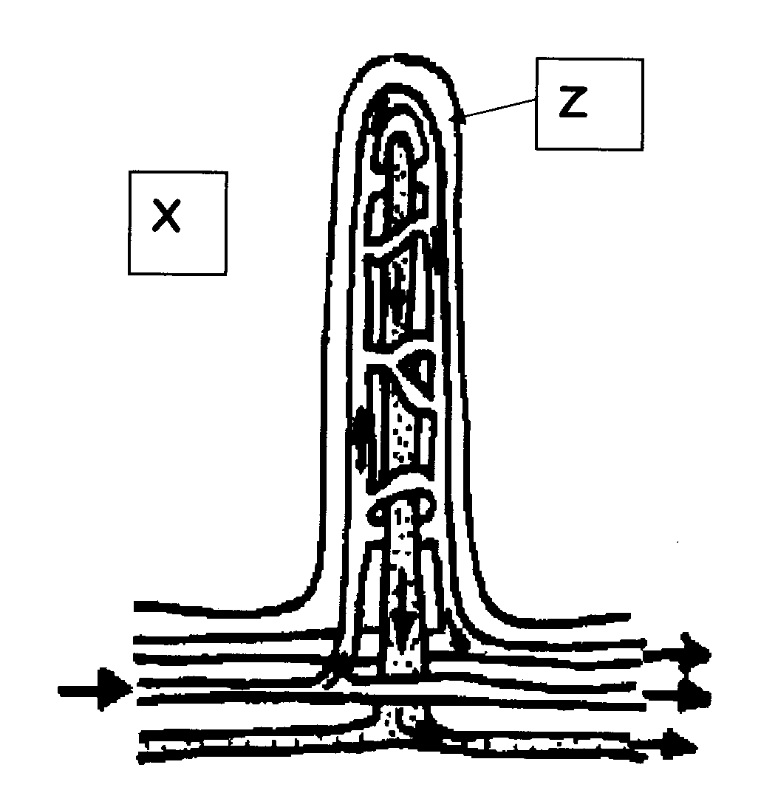

2.1.1 Benoem die bostaande struktuur. (1)

2.1.2 Beskryf TWEE wyses waarop die struktuur aangepas is om sy funksie te kan verrig. (4)

2.1.3 X verteenwoordig glukose wat agv vertering beskikbaar is om geabsorbeer te word.
a) Beskryf hoe glukose deur die bloed geabsorbeer sal word. (4)
b) Na watter orgaan in die spysverteringstelsel sal die glukose na absorpsie
vervoer word? (1)
[10]

2.2 Bestudeer die volgende inligting:


655,000 mense sterf van malaria
200,000 van die sterfte is pasgebore babas
10,000 moeders sterf

2.2.1 Noem die SPESIFIEKE ORGANISME wat verantwoordelik sal wees vir:
a) die verspreiding van Malaria, en (2)
b) oorsaak van Malaria. (1)

2.2.2 Gebuik die getalle in die advertensie en bereken hoeveel mense sterf jaarliks aan
Malaria, uitgesluit moeders en pasgeborenes. (2)

2.2.3 Waar word elkeen van die volgende stadiums van Malaria in ‘n malaria pasient aangtref:
a) Trofosiete
b) Sporosiete
c) Merosiete (3)

2.2.4 Wat is die korrekte term vir “voorkomende malaria medisyne” (preventative malaria medicine)? (1)
[9]

2.3 Bestudeer die onderstaande diagram en beantwoord dan die vrae wat volg:

RYK: ANIMALIA
Arthropoda Reptilia Mammalia
Echinodermata(Seester)

(Porifera)Sponse
Mollusca(Slakke
(Cnidaria) Jellievis
Duisendpote
Marsupalia
Walvisse
Iguanas
Akkedisse
Crustacea
Krokkedille
Sjimpansee
Slange
Amfibia
Visse
Mense
Beeste
Voëls
Insekte

Vere

Eksoskelet
Plasenta

A Hare

Vingers en tone

Kake

Werwels

Senuweestelsel

Organe

2.3.1 Gee die korrekte term vir die tipe diagram soos aangetoon hierbo. (2)

2.3.2 Deur van die bostaande diagram gebruik te maak, noem EEN groep wat:
a) nie organe het nie.
b) geen senuweestelsel het nie.
c) ‘n senuweestelsel het, maar geen eksoskelet of werwels het nie.
d) ‘n senuweestelsel, vingers en tone het.
e) kake, hare en ‘n plasenta het. (5)

2.3.3 Watter groep diere het volgens die diagram geen plasenta nie? (1)
2.3.4 Watter eienskap, volgens die diagram, onderskei krokkodille van voëls? (1)

2.3.5 Indien A ‘n hipotetiese gemeenskaplike voorouer is, watter groep(e) diere het
daaruit ontwikkel? (2)

2.3.6 Noem EEN eienskap wat alle diere in die diagram in gemeen het. (1)

2.3.7 Bestudeer die volgende diagramme en voltooi dan die tabel deur SLEGS die nommer
en die korrekte antwoord neer te skryf:

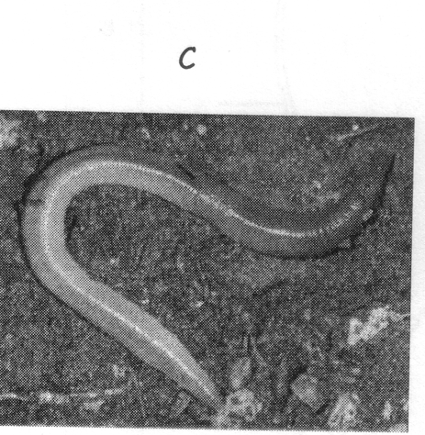
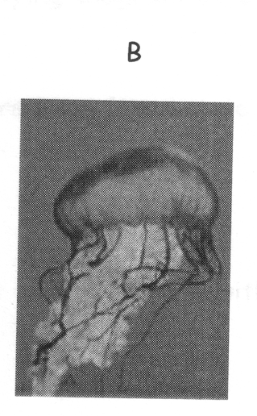
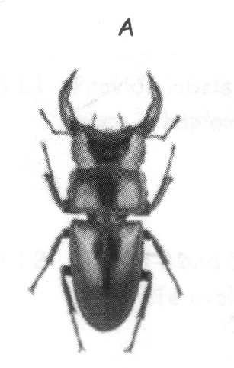

EIENSKAP | DIER A | DIER B | DIER C
SIMMETRIE | - | (i) | (ii)
TIPE BLOEDSISTEEM | (iii) | - | (iv)
(4)
[16]

2.4 Die onderstaande diagram stel die vermeerderingsiklus van die MI virus voor.
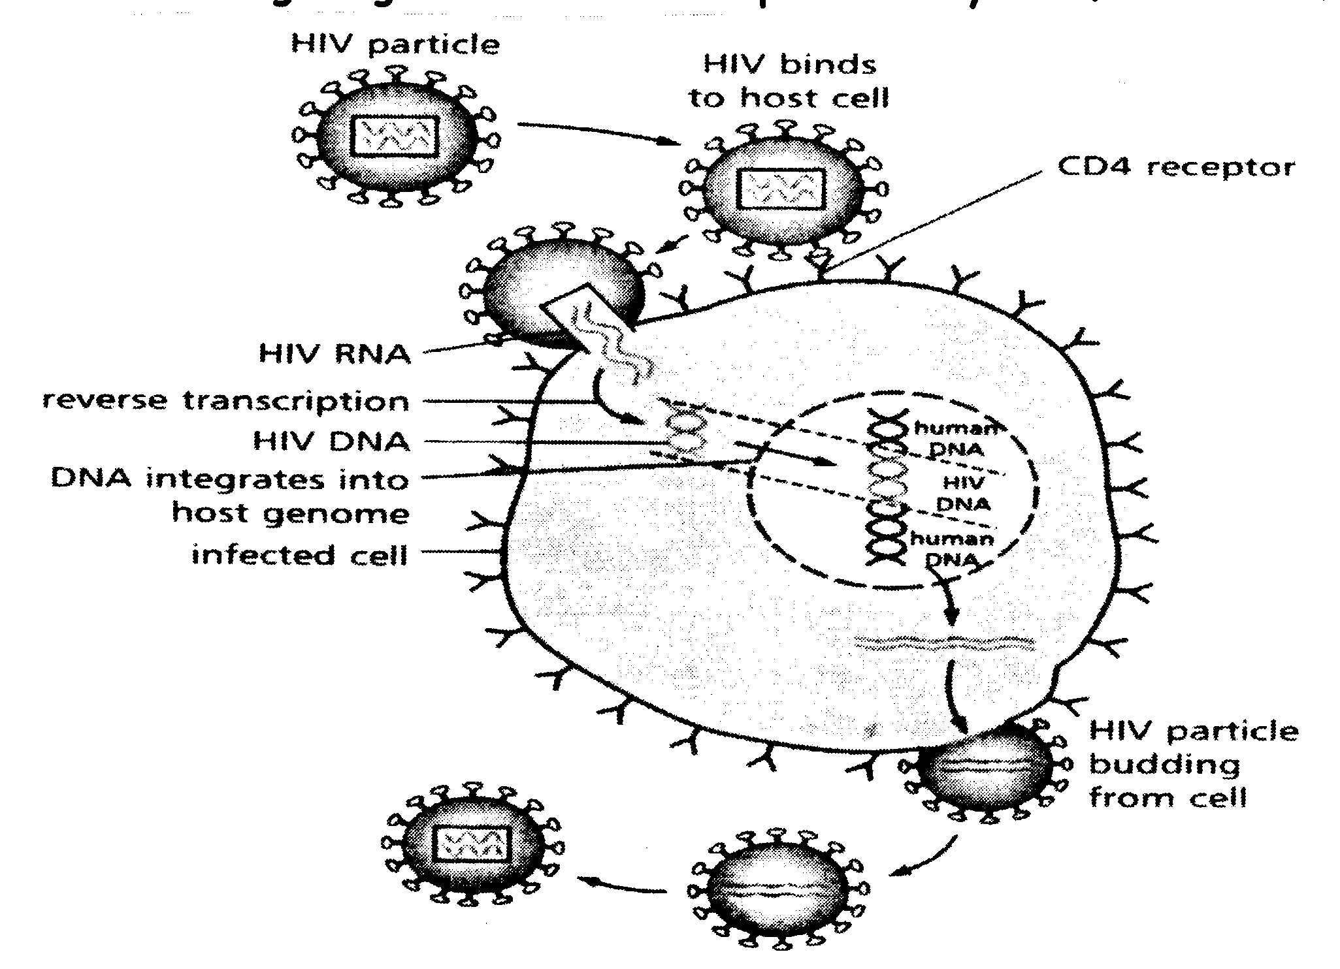

2.4.1 Noem die vier fases van virale replisering. (4)

2.4.2 Waarom herken die menslike immuniteitstelsel nie die nuwe MIV as vreemde
deeltjies nie? (1)
[5]
[40]

VRAAG 3

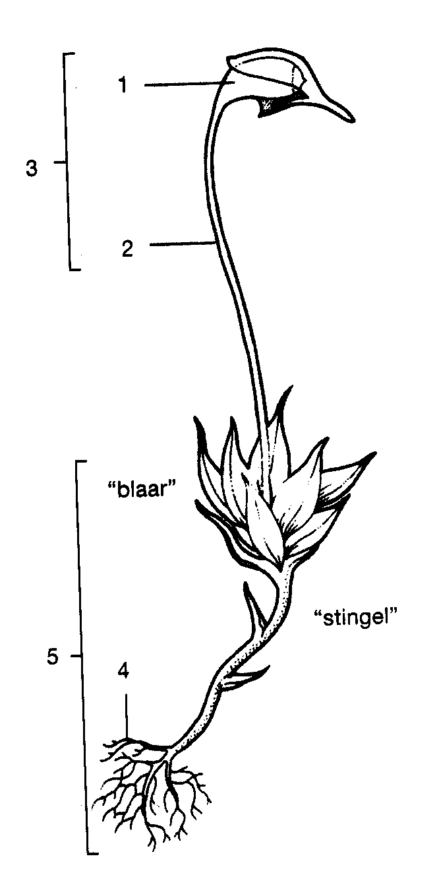
3.1 Bestudeer die onderstaande diagram van ‘n mosplantjie:

3.1.1 Verskaf byskrifte vir nommers 1 EN 4, en dui aan of elkeen diploied of haploied is. (4)

3.1.2 Nommers 3 en 5 verteenwoordig twee generasies in die lewensiklus van die Mosplant:
a) Identifiseer die generasies wat deur nommers 3 en 5 voorgestel word. (2)
b) Watter een van die generasies is dominant in die lewensiklus? (1)
c) Watter tipe voortplannting kom voor by die generasie genommer 5? (1)
[8]

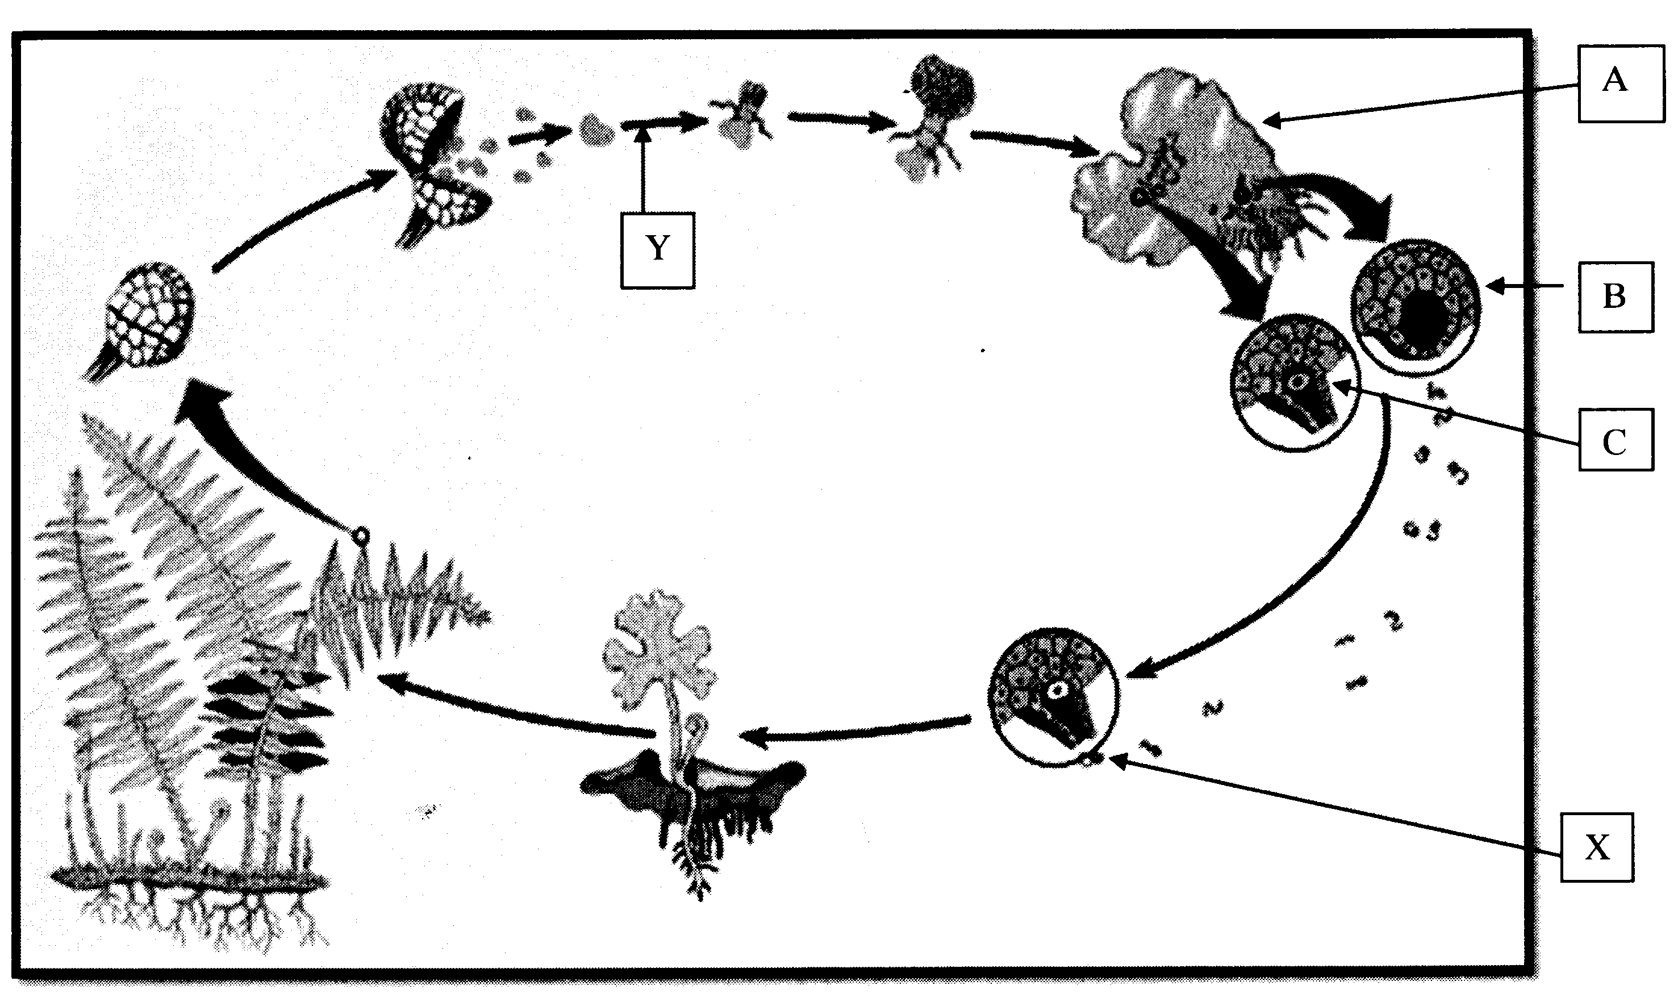
3.2 Bestudeer die onderstaande lewensiklus:

3.2.1 Benoem byskrifte A, B en C. (3)

3.2.2 Watter proses vind by X plaas? (1)

3.2.3 Is struktuur Y diploied of haploied? (1)

3.2.4 Aan watter generasie behoort Y? (1)
[6]

3.3.3 Die onderstaande diagram illustreer ‘n eksperiment wat opgestel is. Die ligbron word op verskillende afstande vanaf die apparaat geplaas en die aantal borrels wat vrygestel word, word dan getel vir die verskillende afstande. Die data wat versamel word, is in die onderstaande tabel aangetoon. Bestudeer die diagram en beantwoord dan die vrae wat volg:

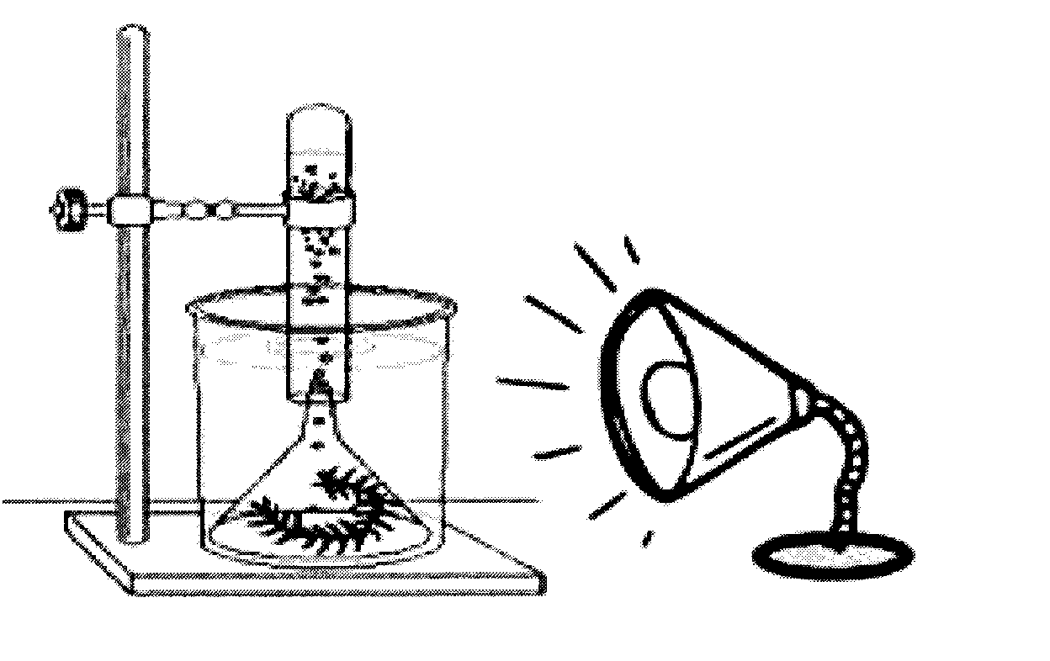

3.3.1 Wat is die doel van hierdie eksperiment? (1)

3.3.2 Wat is die funksie van die natriumbikarbonaat in die eksperiment? (1)

3.3.3 Watter gas word vrygestel tydens die eksperiment? (1)

3.3.4 Verduidelik ‘n eenvoudige toets om die teenwoordigheid van die gas in vraag 3.3.3
genoem is, te bewys. (2)

3.3.5 Behalwe vir ligintensiteit, noem nog enige TWEE ander omgewingsfaktore wat die chemiese proses in die bostaande diagram sal beinvloed. (2)

3.3.6 Die volgende resultate is tydens die navorsing verkry:

Afstand tussen die lampie en die plant gemeet in mm | 40 | 80 | 120 | 160 | 200 | 240 | 280
Aantal borrels per minuut | 30 | 30 | 30 | 25 | 15 | 10 | 5

Watter afleiding kan uit die navorsing gemaak word? (1)
[8]

3.4 Om die effek van antibiotika te bestudeer is drie verskillende soorte bakterie (A, B en C)
op agarplaatjies geplaas soos aangedui word in die diagram hieronder:

METODE | Agarplaatjie 1 | Agarplaatlie 2 | Agarplaatjie 3
METODE | Oppervlakte bedek met bakterie A | Oppervlakte bedek met bakterie B | Oppervlakte bedek met bakterie C
METODE | Inkubasie by 37⁰ C , vir 48 ure
RESULTAAT

SLEUTEL
Skyfie van dieselfde Skoon area Geen bakterie
antibiotika X op elke
agarplaatjie Bakteriegroei

3.4.1 Wat is die onafhanklike veranderlike vir hierdie ondersoek? (1)

3.4.2 Wat is die afhanklike veranderlike vir hierdie ondersoek? (1)

3.4.3 Beskryf TWEE veranderlikes wat konstant (gekontroleer) gehou moet word vir
hierdie navorsing. (2)

3.4.4. Vergelyk die effektiwiteit van die antibiotika vir elkeen van die soorte bakterie. (2)

3.4.5 Antibiotika is nie effektief om virus infeksies te beveg nie.
Waarom word antibiotika dan somtyds toegedien aan pasiente met virus infeksies
soos griep? (1)
[7]
3.5 Sarah (in graag 11) het Vrydag haar toebroodjies in haar plastiese kosblik oor die naweek by die skool vergeet. Sy het Maandag die kosblik oop gemaak en gesien dat fungi op die brood begin groei het. Sy het die brood onder ‘n disseksie mikroskoop bestudeer.
Bestudeer die diagram van Sarah se brood en beantwoord die vrae wat volg:
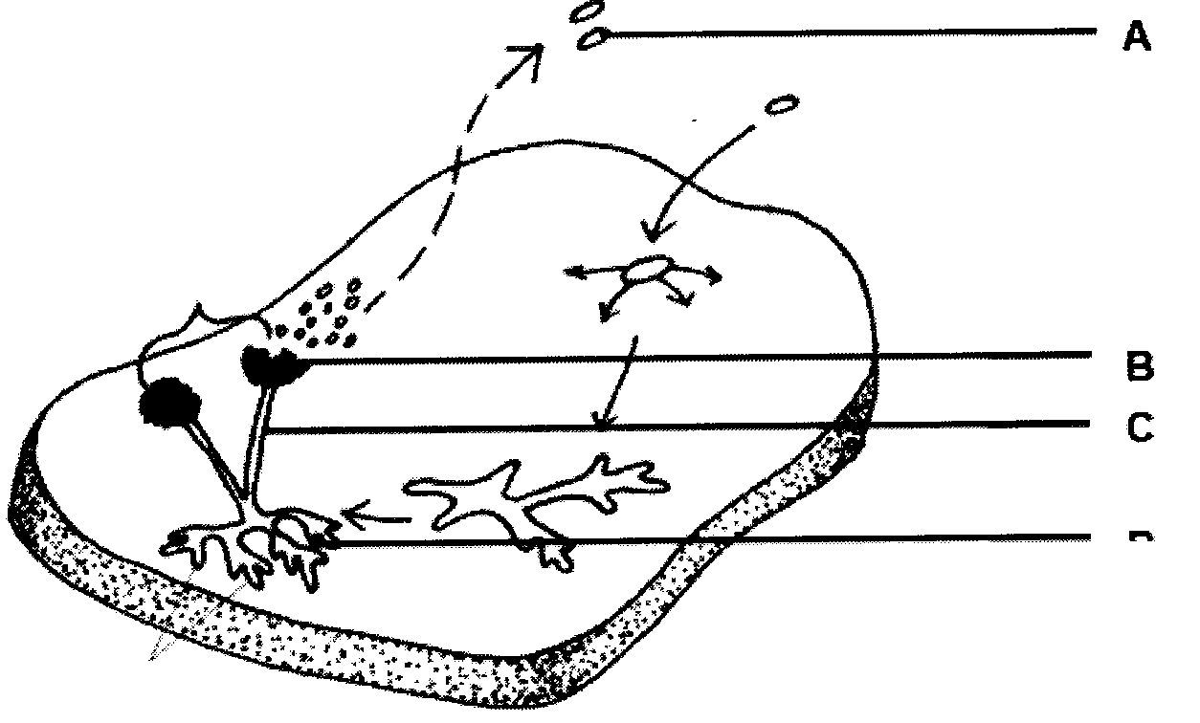

Snytjie brood in kosblik

- Benoem byskrifte A, B en C. (3)
- Gee die korrekte biologiese naam vir die Fungi spesie op die brood. (1)
- Noem TWEE omgewingstoestande in Sarah se kosblik wat dit ‘n ideale omgewing gemaak het vir die fungi om te kan groei. (2)
[10]
3.6 Bestudeer die onderstaande diagramme:

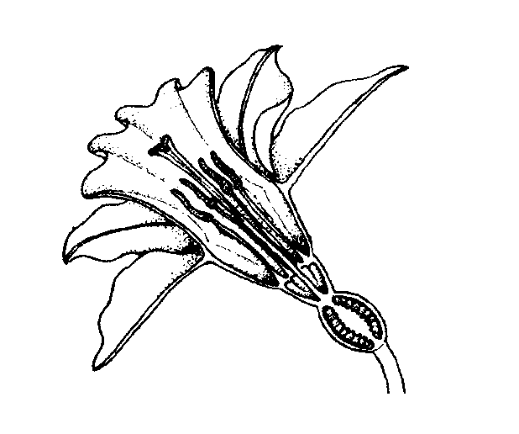
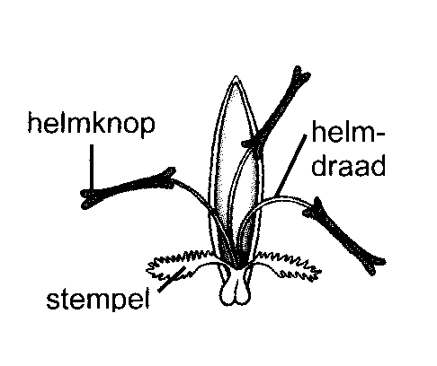
BLOM A BLOM B

3.6.1 Dui aan hoe elkeen van die blomme bestuif sal word en gee ‘n rede vir jou antwoord
wat duidelik in die diagramme SIGBAAR is. (4)

3.6.2 Aan watter Afdeling behoort albei die blomme? (1)
[5]
AFDELING B: 80
AFDELING C
VRAAG 3

Voedsel is die brandstof van jou liggaam. Sonder voedsel sal jou liggaam afsluit. Voedsel verskaf die energie vir alles wat jy doen! (Ken Hill)

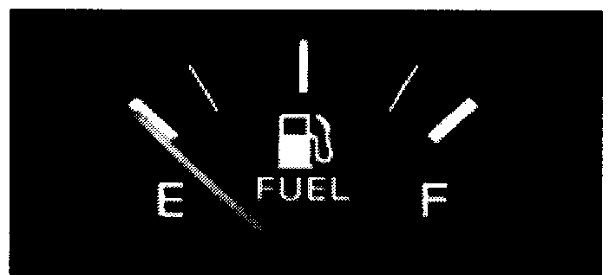

VOEDSEL IS BRANDSTOF

In opstelvorm, bespreek:
- Die eerste fase van fotosintese waartydens daar voorbereidings getref word vir die opbou van glukose molekules.
- Hoe word die konsentrasie glukose by die mens gereguleer na ‘n maaltyd.
- Die toestand in die menslike liggaam waartydens die glukose vlakke nie gereguleer kan word nie en TWEE simptome van die toestand.
FEITE: 17
SINTESE: 3
[20]
AFDELING C: [20]
GROOT TOTAAL: {150}

